|  |  |  |  |  |
| --- | --- | --- | --- | --- |
| **Asignatura: Matemática** | **CADETE:** | **CALIFICACIÓN:**   |  |  | | --- | --- | | **CUALITATIVA** | **CUANTITATIVA** | |
| FECHA DE ENTREGA: MARTES 2 DE JULIO |
| 2DO PARCIAL – 1ER QUIMESTRE |
| PROFESOR: ING. ROBERTO CABRERA |
| CURSO: 2DO BACHILLERATO  PARALELO: FOXTROT | **PROYECTO N° 01**  TEMA: REPRESENTACIÓN DE FUNCIONES, FUNCIÓN AFÍN, LINEAL. |

**PROBLEMA 1**

**DETERMINA EL INTERCEPTO CON EL EJE Y DE LAS SIGUIENTES FUNCIONES LINEALES**

|  |  |  |
| --- | --- | --- |
| **FUNCIÓN LINEAL** | **INTERCEPTO CON EL EJE Y** | **CERO DE LA FUNCIÓN LINEAL** |
| $2y=3x+4$ |  |  |
| $-5y=2x+15$ |  |  |
| $4y-3x=3$ |  |  |
| $4y-2x+6=0$ |  |  |

**PROBLEMA 2**

**IDENTIFIQUE EN CADA GRÁFICA**

**GRÁFICA 1**

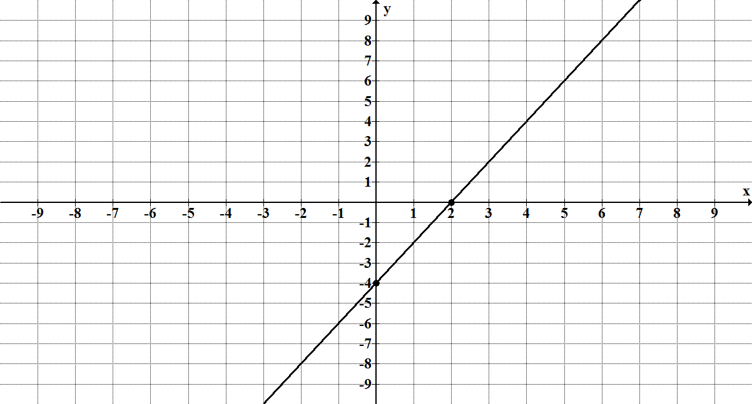

|  |
| --- |
| CERO DE LA FUNCIÓN |
|  |
| INTERCEPTO CON EJE X | INTERCEPTO CON EJE Y |
|  |  |

**GRAFICA 2**

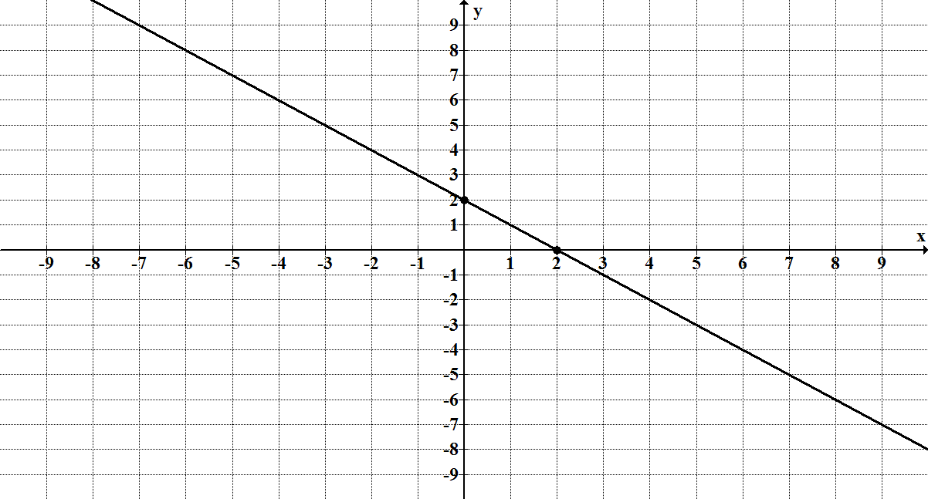

|  |
| --- |
| CERO DE LA FUNCIÓN |
|  |

|  |  |
| --- | --- |
| INTERCEPTO CON EJE X | INTERCEPTO CON EJE Y |

**PROBLEMA 3**

**El área de un cuadrado de lado *L* está dado por $A(L)= L^{2}.$**

**a. ¿Cuál es el valor del área para cuadrados de lado *L* = 1 m, *L* = 3 m?**

**b. Si el área del cuadrado es 37 $m^{2}$, ¿cuál es el lado de dicho cuadrado?**